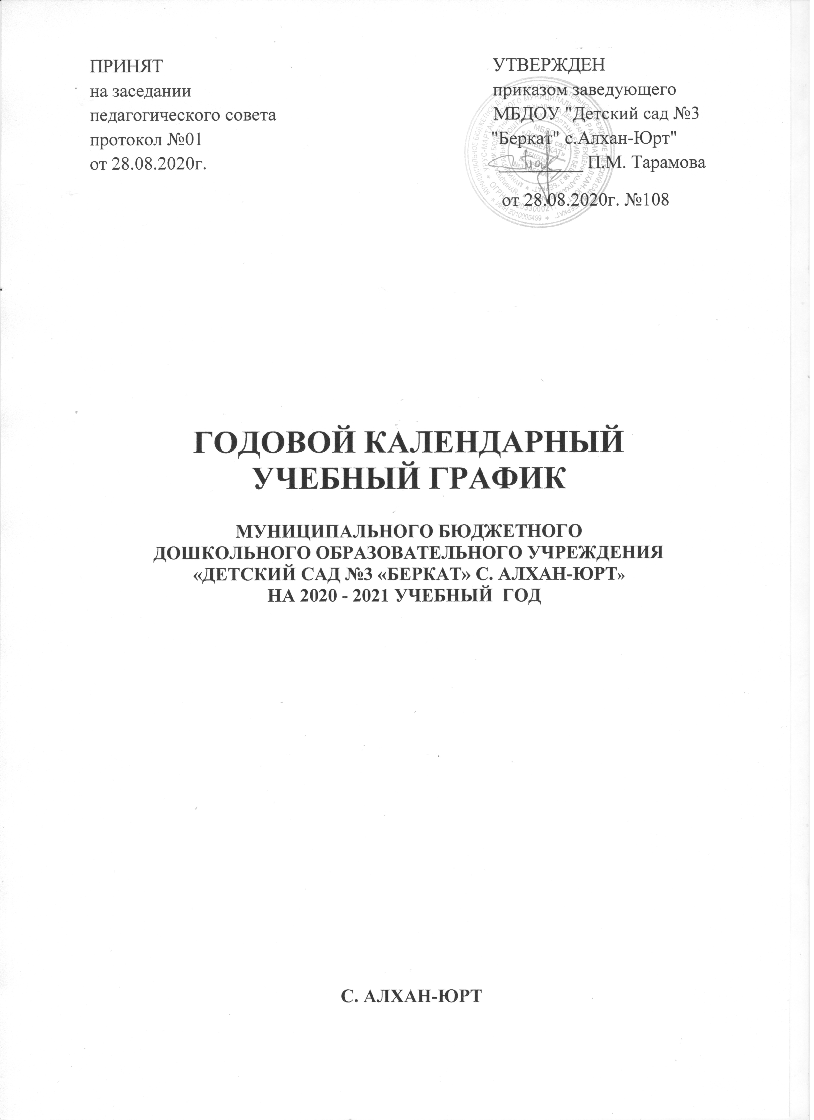

**Пояснительная записка**

1. Годовой календарный учебный график – является локальным нормативным документом, регламентирующим общие требования к организации образовательного процесса на 2020 – 2021 учебный год МБДОУ «Детский сад №3 «Беркат» с. Алхан-Юрт».

2. Годовой календарный учебный график ДОУ разработан в соответствии:

2.1. Федеральным законом от 29.12. 2012 г № 273 – ФЗ «Об образовании в Российской Федерации»;приказом Министерства образования РФ от 30.08.2013 1014 «Об утверждении Порядка организации и осуществления образовательной деятельности по основным общеобразовательным программам — образовательным программам дошкольного образования», «Федерального государственного образовательного стандарта дошкольного образования» (утверждённого приказом Министерства образования РФ от 17. 10.2013 1155).

2.2. Санитарно-эпидемиологическими правилами и нормативами СанПиН 2.4.1. 3049-13 «Санитарно-эпидемиологические требования к устройству, содержанию и организации режима работы ДОУ», утвержденными постановлением Главного государственного санитарного врача РФ от 15.05.2013 г. № 26;

2.3. Уставом ДОУ;

2.4. Основной образовательной программой ДОУ;

2.5. Положением о лицензировании образовательной деятельности, утвержденным постановлением Правительства Российской Федерации от 16.03.2011г. №174.

3. Годовой календарный учебный график учитывает в полном объёме возрастные психофизические особенности воспитанников и отвечает требованиям охраны их жизни и здоровья.

4.Содержание годового календарного учебного графика ДОУ включает в себя следующее:

- количество возрастных групп ДОУ;

- начало учебного года;

- окончание учебного года;

- сроки проведения мониторинга;

- продолжительность учебной недели;

- продолжительность учебного года;

- продолжительность каникул в течение учебного года;

- режим работы ДОУ в учебном году;

- режим работы ДОУ в летний период;

- праздничные дни в течение учебного года;

- проведение организованной образовательной деятельности;

- культурно - досуговая деятельность.

5. Годовой календарный учебный график обсуждается и принимается Педагогическим советом, утверждается приказом заведующего ДОУ до начала учебного года. Все изменения, вносимые ДОУ в годовой календарный учебный график, утверждаются приказом заведующего ДОУ и доводятся до всех участников образовательного процесса.

6. ДОУ в установленном законодательством Российской Федерации порядке несёт ответственность за реализацию в полном объёме образовательных программ в соответствии с годовым календарным учебным графиком.

**Годовой календарный учебный график на 2020 – 2021 учебный год**

|  |  |  |  |  |
| --- | --- | --- | --- | --- |
| **№** | **Содержание** | **Возрастные группы** | | |
| **Младшая** | **Средняя** | **Старшая** |
| 1. | Количество возрастных групп | 4 | 1 | 1 |
| 6 групп | | |
| 2. | Начало учебного года | 01.09.2020г. | | |
| 3 | Окончание учебного года | 29.05.2021 г. | | |
| 4. | Сроки проведения мониторинга | 01.10.2019 г. по 11.10.2019 г. (2 недели)  01.04.2020 г. по 10.04.2020 г. (2 недели) | | |
| 5. | Продолжительность учебной недели | Пятидневная рабочая неделя. Выходные дни: суббота, воскресенье и праздничные дни в соответствии с законодательством Российской Федерации | | |
| 6. | Продолжительность учебного года | 39 недель | | |
| 7. | Продолжительность каникул в течение учебного года | с 01.01.2020 г. по 09.01.2021 г. | | |
| 8. | Режим работы ДОУ в учебном году | Пятидневная рабочая неделя. Выходные дни: суббота, воскресенье и праздничные дни в соответствии с законодательством Российской Федерации. Продолжительность работы 12 часов ежедневно, с 7.00 – 19.00 час | | |
| 9. | Режим работы в летний период | 01.06.2020 г – 30.08.2020 г.  Пятидневная рабочая неделя. Выходные дни: суббота, воскресенье и праздничные дни в соответствии с законодательством Российской Федерации. Продолжительность работы 12 часов ежедневно, с 7.00 – 19.00 час | | |
| 10. | Праздничные дни в течение учебного года | - 1 сентября «День знаний»;  - 6 сентября «День Чеченской Республики»;  - 16 сентября «День чеченской женщины»;  - 27 сентября «День дошкольного работника»;  - 5 октября «День города», «День учителя», «День молодежи»;  - 4 ноября «День народного единства»;  - 12 декабря «День Конституции Российской Федерации»;  - 31 декабря «Новый год»;  - 23 февраля «День Защитника Отечества»;  - 8 марта «Международный женский день»;  - 1 апреля «День смеха»;  - 12 апреля «День космонавтики»;  - 23 марта «День Конституции Чечни»;  - 16 апреля «День Мира в Чечне»;  - 1 мая «Праздник Весны и Труда»;  - 9 мая «День Победы», «День Скорби» | | |

**Организованная образовательная деятельность**

|  |  |  |  |
| --- | --- | --- | --- |
| **ООД** | **Наименование возрастных групп** | | |
| **Младшая** | **Средняя** | **Старшая** |
| Начало ООД | 9.00 | 9.00 | 9.00 |
| Окончание ООД | 9.40 | 9.50 | 10.30 |
| Недельная образовательная нагрузка (мин) | 2 ч. 30 мин | 3 ч. 40 мин | 5 ч. 25  мин |
| Недельная образовательная нагрузка | 10 | 10 | 13 |
| Регламентирование образовательного процесса на один день | 2 занятия по 15  мин | 2 занятия  по 20  мин. | 2-3 занятия по 25 мин |
| Перерыв между  ООД | Не менее 10 минут | | |

**Культурно - досуговая деятельность**

|  |  |  |
| --- | --- | --- |
| **Дата** | **Мероприятия** | **Ответственные** |
| **Сентябрь** | | |
| 01.09.2020 г. | Праздник «День знаний» | Воспитатели ст.гр., музык.рук. |
| 14.09.2020 г. | Мероприятие «День чеченской женщины» | Воспитатели  Музыкальный руководитель |
| 28.09.2020 г. | Мероприятие «День воспитателя и работников ДОУ» | Воспитатели Музыкальный руководитель |
| **Октябрь** | | |
| 29.10.2020 г. | Выставка поделок из природного материала «Осень золотая» | Воспитатели Музыкальный руководитель |
| 30.10.2020 г. | Праздник «Осенние мотивы» | Воспитатели Музыкальный руководитель |
| **Ноябрь** | | |
| 22.11.2020 г. | Выставка рисунков «Загляните в мамины глаза» | Воспитатели |
| 23.11.2020г. | Мероприятие «День матери» | Воспитатели  Музыкальный руководитель |
| **Декабрь** | | |
| 24.12.2020г. | Конкурс детско- родительского творчества «Зимние забавы и развлечения» | Воспитатели |
| 28.12-30.12.2020 г. | Новогодний праздник  «Новогодний патруль» | Воспитатели  Музыкальный руководитель |
| **Февраль** | | |
| 22.02.2021г. | Выставка детских работ  «О папе с любовью» | Воспитатели |
| 23.02.2021г. | День защитника Отечества (спортивное развлечение ) « Наша армия самая сильная» | Воспитатели  Музыкальный руководитель |
| **Март** | | |
| 01.03.2021 г. | Конкурс «Умелые ручки мам » | Воспитатели |
| 05.03-09.03.2021 г. | Праздник для мам: «Мама солнышко мое» | Воспитатели  Музыкальный руководитель |
| **Апрель** | | |
| 23.04.2021г. | Выставка детских работ посвященных Дню Космонавтики  «Я рисую космос» | Воспитатели |
| 26.04.2021 г. | День чеченского языка «Ненан мотт» | Воспитатели  Музыкальный руководитель |
| **Май** | | |
| 07.05.2021 г. | Мероприятие «9 мая –День Победы» | Воспитатели |
| 10.05.2021 г. | Беседы посвященные Дню памяти Первого Президента А.-Х. Кадырове | Воспитатели |
| 28.05.2021 г. | Выпускной бал «До свиданья, детский сад!» | Воспитатели  Музыкальный руководитель |